Lab 02: Pattern Documentation & GoF Format
Week 2 Assignment
Student name: Мамаев Станислав
Date: 22.01.2026

Lab 2.1: Pattern Documentation Architect

Task 1: Pattern Name and Classification
Название паттерна | Retry Pattern
Тип | Behavioral

Почему Behavioral:
Всего есть 3 типа паттерна. Чтобы выбрать, задай вопрос к коду:
- Creational (Порождающий): Код создает новые объекты? (Нет).
- Structural (Структурный): Код собирает сложную структуру из простых кирпичиков? (Не совсем).
- Behavioral (Поведенческий): Код управляет тем, как выполняется задача и как меняется поведение при ошибке? (Да)

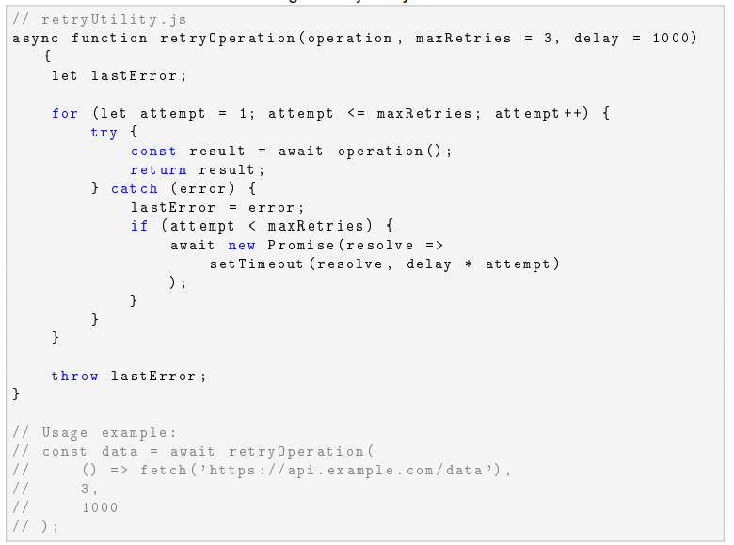

Task 2: Core Structure Documentation

Context
Данный паттерн применяется при проверке работоспособности сервера (отдельных асинхронных функций), который имеют риск упасть. Таких как:
- запросы API;
- работа с БД;
- связь клиент\сервер;
- операции с задержками и тому подобное.

Problem
Паттерн решает проблему того, что при обнаружении ошибки он не сразу сообщает о ней. Линейная задержка дает шанс на самовосстановление. Ведь ошибка может произойти из-за сетевых задержек и не всегда относиться к самой бизнес-логике.

Solution
Реализация паттерна представляет собой функцию-обертку высокого порядка.
- Client (Клиент): Код, инициирующий выполнение операции.
- RetryHandler (retryOperation): Основной компонент, управляющий жизненным циклом запроса.
- Target Operation: Асинхронная функция (например, API-запрос).
- Backoff Strategy: Алгоритм вычисления паузы (Linear Backoff).

Task 3: GoF Format Extensions

Consequences
При таком подходе мы жертвует временем отклика ради надежности.

Related Patterns

Декоратор
Паттерн декоратора очень схож с нашим паттерном.

Стратегия
Поведенческий шаблон проектирования для взаимозаменяемых алгоритмов.

Known Usage
- Библиотека Axios (axios-retry)
- AWS SDK for JavaScript
- Polly.js library

Task 4: Pattern Illustration
